## Přednáška 1 - Introduction

**Služba** - služby jsou procesy, výkony nebo zkušenosti, které jedna osoba nebo organizace dělá jako benefit pro někoho druhého.

**Charakteristika služby** - náročná na informace a znalosti, výstup je nehmotný, těžko kvantifikovatelný a těžko měřitelný, spotřeba probíhá zároveň s dodáním, spolutvorba se zákazníkem, neskladovatelná, nedostatek mobility

**Service Science** - jsou učební osnovy, vzdělávání a výzkumné programy, které jsou určeny na učení jednotlivců, aby uplatnili vědecké, inženýrské a manažerské vědomosti, které integrují prvky informatiky, výzkumu, průmyslového inženýrství, obchodní strategie a sociálních a právních věd s cílem podpořit inovace jak organizace vytvářejí hodnoty pro zákazníky. To by nebylo možné dosáhnout kdyby tyto disciplíny pracovaly izolovaně.

## Přednáška 2 - Product a Service Dominant Logic

### Product dominant logic

Tento proces je považován za převod vlastnictví. Výrobce a kupující nejsou úzce propojeni. Jsou v kontaktu pouze v okamžiku převodu vlastnictví. Produkt je hmatatelný a lze jej snadno převést na peníze. Hlavním úkolem ve výrobě je optimalizace množství produktu podle fixních a variabilních nákladů. Hlavním cílem je dosažení maximálního zisku v krátkodobém horizontu. Jediným rozdílem pro služby je nehmotnost.

**Paradigmata**:

* Výrobce vyvíjí produkt
* Výrobce vyrábí výrobek
* Produkt je uveden na trh
* Zákazník koupí produkt
* Spotřebitel produkt používá
* Dodavatel nakonec poskytne dodatečnou podporu produktu
* Spotřebitel se tohoto produktu zbaví

### Service dominant logic

* Důraz není kladen na hmotný produkt, ale na služby, které může zákazník získat.
* Bez ohledu na to, zda je služba realizována prostřednictvím produktu nebo někoho jiného, kdo službu provádí.
* Vlastnictví není důležité.
* Zákazník získává výhody pronajímáním a používáním fyzického objektu, práce a odbornosti, přístupu k zařízením a sítím.
* Zákazníci nekupují zboží ani služby. Kupují nabídky, které poskytují služby vytvářející hodnotu.
* Tradiční rozdělení zboží a služeb je zastaralé.
* Činnosti poskytují služby.
* Věci poskytují služby.
* Posun v zaměření na služby vede k posunu z perspektivy výrobce na perspektivu zákazníka

**Základní paradigmata Service Economy:**

* *Služba je základem výměny*
  + Aplikace operantních zdrojů
  + Prodávající využívá své zdroje k poskytování služby
  + Základ pro všechny výměny
  + Není možné jednoduše vyměnit produkt bez využití služeb, nebo je tato možnost pouze okrajová
  + Služba je vyměněna za službu
  + Služby jsou používány na obou stranách trhu k dokončení transakce
  + Příklad: Zakoupením telefonu skutečně kupujete služby spojené s telefonem, ne s telefon samotný.
* *Zákazník je vždy spolutvůrcem (co-creator) hodnoty*
  + Role zákazníka je interakční
  + Nelze ignorovat zákazníka
  + Bez interakce se zákazníkem nemůže být transakce dokončena
  + Vytváření hodnot je interakční
  + Příklad: Cloudovou službu nemůžete poskytovat bez komunikace se zákazníkem a analýzy jeho potřeb
* *Integrátoři zdrojů jsou všichni sociální a ekonomičtí aktéři*
  + Vytváření hodnot je síť sítí
  + Prodejci si musí koupit další služby
  + Jsou to zákazníci jiných poskytovatelů
  + Podílejí se také na tvorbě hodnot
  + Integrace zdrojů je druh služby
  + Také koncoví zákazníci musí integrovat zdroje
  + Příklad: Chcete-li poskytovat software jako službu, musíte integrovat cloudové služby, služby správy projektů a další
  + Chcete-li však vědět, jak tyto služby využívat, musíte integrovat dovednosti, znalosti a informace - skutečné zdroje
* *Hodnota je vždy jedinečně a fenomenologicky stanovena příjemcem*
  + Hodnota je svérázná (určena pro jednoho zákazníka), zkušenostní (znalosti a informace nejsou statické), kontextová (kombinace znalostí a informací je v každém konkrétním případě jedinečná), založená na významu (klient i poskytovatel musí chápat význam hodnoty z obou stran)

**Pokročilé paradigmata SDL:**

* *Nepřímá výměna maskuje fundamentální základy výměny*
  + Základem výměny je aplikace specializovaných dovedností a znalostí
  + Služba je poskytována prostřednictvím složitých kombinací zboží, peněz a institucí
  + Fundamentálním základem však stále jsou znalosti, dovednosti a informace
* *Zboží je distribučním mechanismem pro poskytování služeb*
  + Zboží přináší svou hodnotu při použití
  + Používání zboží je služba
  + Nekupujeme zboží, abychom je vlastnili, ale abychom je používali
  + Rozdíl ceny je založen na rozdílu služeb, které zboží poskytuje
* *Operační zdroje jsou základním zdrojem konkurenční výhody*
  + Mluvíme o znalostech a o službách náročných na informace
  + Služby jsou poskytovány kombinací odborných znalostí, vlastnictví informací a kombinací dalších zdrojů (práce, kapitál)
  + Srovnávací schopnost způsobit požadovanou změnu vede ke konkurenci
* *Všechny ekonomiky jsou ekonomiky služeb*
  + Současné ekonomické systémy nemohou existovat bez služeb
  + I rozvojové země jsou závislé na službách
  + Služby se nyní začínají projevovat zvýšenou specializací a outsourcingem
* *Podnik nemůže poskytnout hodnotu, ale pouze návrh hodnoty*
  + Nejen podnik, obecně každá entita poskytující službu (škola, univerzita, stát)
  + Poskytovatel může nabídnout své použité zdroje pro tvorbu hodnoty
  + Spolupracovat na tvorbě hodnot po přijetí návrhů hodnot
  + Nelze vytvářet a / nebo poskytovat hodnotu nezávisle
* *Pohled zaměřený na služby je ze své podstaty orientovaný na zákazníka a vztahy*
  + Služba je definována jako přínos pro zákazníka
  + Služba je vytvořena společně se zákazníkem
  + O konečné verzi služby rozhoduje pouze zákazník
  + Spoluvytváření je ze své podstaty orientované na zákazníka a vztahy

**Srovnání:**

* PDL **vs** SDL
* Zákazník je ničitelem hodnot **vs** spolutvůrcem (co-creator) hodnoty
* Zákazník má omezenou sílu ovlivnit kvalitu nebo vlastnosti **vs** komunikuje s prodejcem o všech funkcích služby
* Zákazník je motivován zničit zboží a koupit si nové **vs** Upřednostňuje se dlouhodobý vztah
* Prodávající maximalizuje krátkodobý zisk **vs** dlouhodobý zisk

## Přednáška 3 - Service system

**Service modelling**:

* Služba je nějaký druh akce, která přináší příjemci této akce nějakou užitečnost.
* Účelem a / nebo cílem této akce musí být použití výsledků akce
* Poskytované akce jsou silně spojeny (souvisí) se znalostmi a informacemi.
* Znalosti - informace a konečná užitečnost jsou pozitivně korelovány

**Service proprieties:**

* Poskytovatel - někdo / něco, co akci provádí a tím poskytuje službu
* Klient - někdo / něco, co obdrží výsledky této akce
* Kde by někdo / něco mohl být jednotlivec, organizovaná skupina jednotlivců, technologie sestavené a uspořádané do aplikace s přidanou hodnotou nebo jakákoli kombinace předchozích položek
* Cíl je část reality, která se má transformovat nebo provozovat kvůli klientovi
* Může to být prakticky cokoli: jednotlivec, skupina jednotlivců, organizace, počítačová síť, technologie
* Je to „zdroj problému“

**Service features:**

* Služba může být jednorázová nebo opakovatelná
* Každá služba je spojena se sdílenými informacemi
* Každá služba je spojena se sdílenými znalostmi
* Klíčovou hodnotou je výkon (akce) služeb - provedené nyní nebo slíbené v budoucnosti

**Service system:**

* Poskytovatel - jednotlivec, organizace, něco z předchozího v kombinaci s technologií a / nebo prostředím, technologie, za kterou je poskytovatel odpovědný
* Klient - jednotlivec, organizace, něco z předchozího v kombinaci s technologií a / nebo prostředím, část reality ve vlastnictví klienta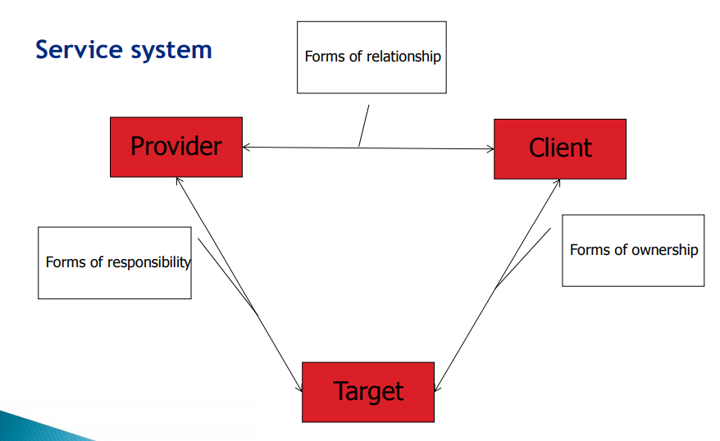
* Cíl
  + Realita, kterou má Poskytovatel transformovat nebo provozovat pro Klienta
  + Lidé, dimenze podnikání
  + Rozměry produktů, technologické artefakty a prostředí
  + Informace, kodifikované znalosti

**Client - Provider vztah**

Sdílení informací a znalostí, jednání, vyvažování a stanovení Value proposition, opakované prohlížení předchozích položek, v Mention mode.

**Client - Target vztah**

Klient vlastní cíl, vlastní práva používat a / nebo manipulovat s cílem, má (vlastní) problém: Klient rozpozná problém v cíli, klient je ochoten investovat do řešení problému.

Řešení zahrnuje provoz a / nebo transformaci cíle. Vztah je v mode Use.

**Provider - Target vztah**

* Druh kompetence
* Poskytovatel zná a je schopen operovat s cílem. Poskytovatel ví, jak a je schopen transformovat cíl.
* Poskytovatel rozumí cíli a je schopen naplánovat operaci na jeho transformaci
* Poskytovatel zlepšuje nějakým způsobem cíl pro jeho lepší využití ze strany klienta (výhoda pro klienta)

**Tvorba hodnoty (Value creation)**

* Je to v zájmu klienta, přínos pro klienta.
* Hodnota úzce souvisí s cílem
* Hodnota je vytvářena oběma (klient + poskytovatel) - spoluvytvářena (co-created)
* Hodnota může být vytvořena, pouze pokud si klient přeje (nebo potřebuje) přidanou hodnotu k cíli - Identifikace mezery

**Návrh hodnoty (Value proposition)**

* Nejdůležitější spojení mezi C a P
* Nabídka poskytovaná poskytovatelem klientovi
* Co on / ona je schopen udělat s cílem, aby se zvýšil benefit klienta
* Na základě: Znalosti o cíli, Informace o klientovi, Podobnosti na trhu
* Co můžeme udělat za jakou cenu

**Zmínka a použití (Mentioning and Using)**

* Mentioning - přemýšlet o budoucích akcích
  + co / jak / kdo / kde / kdy / proč / za kolik
  + Jednání mezi klientem a poskytovatelem
* Using - Využití našich schopností k dělání nějakých akcí pro přinesení nějaké hodnoty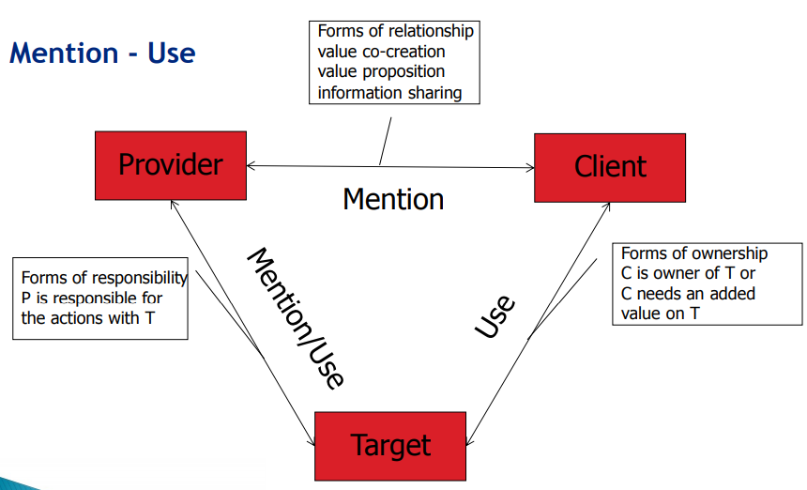
* Dualita mezi zmínkou a používáním
  + Každá entita může uvést (Mention), použít (use) nebo dělat obojí
* Projektový management
  + Použití zásady mention / use

## Přednáška 4 - Service environment

**System complexity**

* Poskytovatel, klient nebo cíl mohou obsahovat jeden nebo více service systémů.
  + Tyto service systémy musí nějakým způsobem spolupracovat
  + Spolupráce mezi těmito service systémy je také service systém
* Pokud nejsou jednoduchá osoba nebo technologie,
* Mohou to být organizace, složitější entity atd. (Technologie s komunitou vývojářů)
* Musí být organizován synergicky (Některé služby musí být dokončeny první, jiné v určitém pořadí atd.)

**The time dimension**

* Prodej služby znamená spoustu přípravných prací
* Prodaný produkt znamená úspěch
* Prodej služby je začátek
  + Zahájení provádění služby
  + Přípravná práce se zabývá návrhem hodnot a modelováním služeb
* Poskytování služeb znamená neustálý vývoj (development)
* Ke stabilizaci service systému je nutné pokračovat ve spolupráci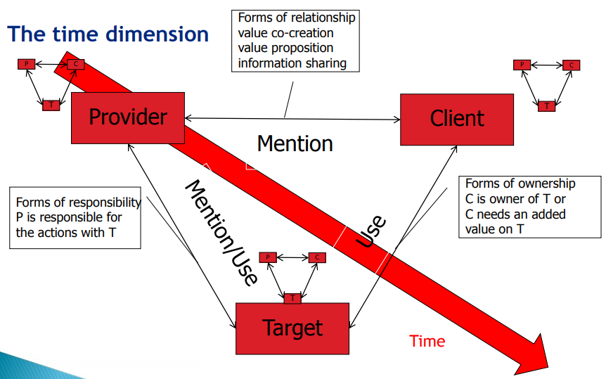

**Role of time**

* Role všech prvků se nemění během celého životního cyklu servisního systému
* Časové období existence service systému není triviální ve srovnání s činnostmi prováděnými v rámci systémů poskytování služeb (service provision systems)
* Rozdělení času a plánování životního cyklu je důležité pro vztah klient - poskytovatel

**Prime service system**

* Primárně vytvořený service systém
* Role jsou distribuovány a nemění se
* Vytvoření tohoto service systému způsobí vytvoření dalších service systémů
* Musíme analyzovat: Vztahy mezi nimi, možnost ovlivnění, příčiny synergie

**Spolupracující service systems (cooperating)**

Říkáme, že systém S1 spolupracuje se systémem S2, pokud:

* Agent, který hraje roli klienta v S1, hraje roli poskytovatele v S2
* Agent, který hraje roli poskytovatele v S1, hraje roli klienta v S2
* Výhody pro klienta v S2 závisí na výhodách pro klienta v S1 (nebo naopak)
* Cíl není stejný

**Dual service system**

Mějme primární SS S1 a sekundární SS S2, kde:

* To samé jako ve spolupráci service systems, jen cíl je stejný v S1 i v S2 s obousměrným value proposition.

**Service system environment**

* Společnost je schopna platit, pouze pokud její zákazníci zaplatí
* Návrh hodnoty lze správně nastavit, pouze pokud známe všechny související vstupy
* Během vyjednávání je třeba prozkoumat nejen cíl, ale také všechny důležité vztahy: Cooperating service systems (Dual service systems), Related service systems
* Poté může být nastaven value proposition

## Přednáška 5 - Role of information and IT

**Informace**

V běžném jazyce - Znalosti, které mají být předloženy, obsah zprávy, odpověď na otázku

Ve vědě - Údaje o vlastnostech, nastavení a uspořádání objektu

V informatice - Kódovaná data, která lze odesílat, přijímat, ukládat a zpracovávat technickým zařízením

**Economics of information**

*Perfect information* - Všichni účastníci hry mohou vidět karty ostatních i nerozdělené karty v balíčku

*Incomplete information* - Všichni účastníci mají stejné informace, ale nikdo nemá informační výhodu. Všichni účastníci mohou vidět karty ostatních, ale nerozdělené karty jsou skryté

*Asymmetric information* - Všichni účastníci mohou vidět pouze své karty. Některé informace jsou soukromé.

*Teorie her* - jeden ze zdrojů analýzy

*Imperfect information* - Jeden hráč nezná chování ostatních

*Incomplete information* - Jeden nebo více hráčů nezná jeden nebo více aspektů herních pravidel, nezbytných pro jejich rozhodnutí

**Stigler’s model**

*Seniors game* - Kde koupit konkrétní zboží za nejlevnější cenu

Předpoklady:

* Kupující zná všechny obchody, kde si může tento produkt koupit
* Kupující nezná ceny v obchodech
* Kupující je ochoten investovat některé náklady na nalezení informací o nejlevnější ceně
* Výše těchto nákladů je omezená

**The searching costs**

* Ocenění času potřebného pro nalezení informací
* Náklady na vyhledávání musí být stejné nebo nižší než očekávaný zisk
* Závěry: Náklady na vyhledávání jsou individuální. Redukce problému na cenový rozdíl je špatné (Hodnota je také důležitá). Analýza problému je příliš jednoduchá. IT rychle snižuje náklady na vyhledávání

**Quality of information**

* Pokud si kupujete nějaký produkt nebo služby, jak si můžete být jisti jeho kvalitou?
* Záruka
  + Pojištění pro případ selhání produktu
  + Impuls pro výrobce ke zlepšení kvality
  + Má informační hodnotu - ukazatel kvality produktu
  + Přímý vliv na pověst výrobce
  + Výběr (rozšířené) záruky lze použít k rozlišování zákazníka

**Moral Hazard**

* tendence riskovat nepřiměřená rizika, protože náklady nenese strana, která riskuje
* Zákazník je schopen ovlivnit událost, proti které je pojištěn, ale prodávající nemá pravomoc tuto událost sledovat ani ovlivnit.
  + Pojišťovna neví, jak vaše auto používáte
  + Dodavatel ERP má omezené informace o IT bezpečnosti zákazníků
* Dvojí morální nebezpečí
  + Dodavatel poskytuje pouze omezenou nebo minimální záruku
  + Informace zákazníků o kvalitě produktu jsou omezené

**The market of Lemons**

Lemon = auto. Hlavní předpoklady:

* Každý ojetý vůz má skrytou vadu
* Pokud by tomu tak nebylo, měl by jej majitel místo prodeje použít
* Majitel dobrého vozu není motivován k prodeji automobilu
* Kvalita ojetých vozů na trhu je velmi nízká

Závěry:

* Cena srovnatelných automobilů bude stejná
* Kupující má omezené možnosti rozpoznat skutečnou kvalitu automobilu
* Pokud by kvalita nabízených aut klesla pod úroveň ceny, trh by byl prázdný

Řešení:

* Způsob, jak se vypořádat, je vytvořit informovaného zákazníka
* Pokud zákazník ví, jak rozeznat citron, bude schopen obchodovat
* Stále existuje místo pro prodej citronů méně informovaným zákazníkům

**Auction models**

Situace:

* Držitel prodává zvláštní druh zboží (umění) - nelze odhadnout hodnotu pro kupujícího. Rozhodnutí ceny - někdo je ochotný zaplatit více.
* Zákazník si koupí jedinečný druh služby - nelze odhadnout skutečné náklady. Rozhodnutí ceny - někdo je ochoten poskytnout službu levněji

Řešení: Přesuňte asymetrii do jiné části trhu

**Types of auctions**

Se známou hodnotou produktu

* Každý účastník má svou vlastní hodnotu produktu
* Účastníci neznají vzájemné ocenění
* *English auction* - Cena roste podle přihazujících, Vyhraje nejvyšší cena
* *Dutch auction* - Cena je stanovena na nejvyšší úrovni, Cena je snižována, Vyhraje první hovor (volající)

S nezávislou soukromou hodnotou produktu

* Existuje pouze jedna objektivní hodnota produktu
* Nikdo ji neví
* *Uzavřené aukce* - Nabídky jsou stanoveny před aukcí
* *The first price auction* - Vyhraje nejvyšší nebo nejnižší nabídka
* *The second price auction* - Není zahrnuta nejvyšší a nejnižší nabídka. Vyhraje druhá nejvyšší nebo nejnižší nabídka.

**Information gap**

* Subjekty na opačných stranách trhu mají rozdílné informace o předmětu výměny (Prodejce má lepší informace o autě, Pojišťovna musí důvěřovat zodpovědnosti svých klientů)
* Informační mezera je rozdíl mezi dvěma subjekty na trhu
  + Je pozitivní - pokud subjekt zná informace
  + Je negativní - pokud subjekt informace nezná
* *Moral hazard* - účinek, když aktivita jednoho subjektu snižuje užitečnost druhého subjektu souběžně s informační mezerou na straně druhého subjektu. Informační mezera není stabilní.

**How to fit information gap?**

Filling the gap

* Distribucí informací
* Odstranění nevýhody subjektu na základě vzniku konkrétních informací
* Subjekt musí být ochoten investovat do filling the gap
* První podmínkou je identifikovat mezeru
* Filling je funkcí času

**Filling the information gap**

*Absolute* - Informace jsou distribuovány z jedné strany na druhou (Registr pojištěných osob - k zjištění historie nového klienta). Subjekty čelící negativním mezerám se mohou připojit, i když to jsou konkurenti.

*Relative* - Pokud není způsob, jak získat informaci (bankrot cestovky, klient nemá možnost toto zjistit => povinné pojištění cestovky, aby to nemusel klient řešit). Relative filling je eliminace vlivu mezery.

**More general attitude to information gaps**

*Direct methods of filling* - Pokud je cílem konkrétní information gap

*Indirect* - Cíl je více obecný - Zabránit vytváření informační mezery, Chcete-li vyřešit celý problém

**Indirect method to fill the gaps**

Zdroj informací

* Předmět, který poskytuje znalosti nebo informace
* Způsob předávání informací
* Primární zdroj - autor informací, Žádné změny charakteru informací
* Sekundární zdroj - Informace jsou transformovány

Informační kanál - Pokud se připojí více zdrojů informací a použijí stejný způsob přenosu

**Role of IT**

Je nástrojem k fill the gap (distribuce informací), eliminate the gap (využití IT služeb k propojení subjektu s negativními dopady mezery), manage the information (pro zabránění vlivu gaps, pro odstranění gaps)

**The price of information**

* Je téměř individuální
* Je rovná nákladům na vyhledávání (příležitost)
* Je důležité rozdělit cenu informací a cenu přístupu k informacím
* Otázka technologie
* Vyšší rychlost znamená vyšší pravděpodobnost nalezení toho, co hledám

**Government and information**

Potřebuje informace pro rozhodování. Je to důležitý zdroj informací. Je to supervisor na trhu s informacemi.

**Government as the information receiver**

Většinu analýz provádí státní instituce, úředníci ministerstva, národní banka.

Vláda je zdrojem informací pro sebe - analýzy mohou být špatné, rozhodnutí také - morální hazard, otázka času

**The government and searching of information**

* Kde je rovnováha při hledání
* Stiglerův model nefunguje
  + Proces vyhledávání je vyloučen z procesu vyhodnocování a používání informací
  + Osoba, která hledá, nezná účinek
* Nemůžeme si být jisti, že vláda má správné informace
* Nemůžeme si být jisti, že informace jsou správné - Morální hazard, Řecko

**The government as the source of information**

* Vláda není jediným zdrojem informací
* Motivace úředníků: zveřejňovat pouze ty informace, které jsou pro ně dobré; Morální hazard
* Subjekty potřebují informace z jiného zdroje, aby to dokázaly

**The government regulates the market of information**

*Přímý přístup*

* Problém identifikace information gap
* Absolute filling - How to do it, Zákon - Subjekt trhu musí poskytnout některé informace do registru
* Relative filling - Není nutné identifikovat konkrétní problém, pouze skupinu problémů, povinné pojištění

*Nepřímý přístup*

* Vývoj informačních zdrojů a kanálů
* Podpora využívání služeb - datové schránky, digitální podpis, e-government
* Podpora rozvoje (developmentu) přístupu k informacím

## Přednáška 6 - Service Science and Relation to other disciplines

**Service Science and Management**

Management je zaměřen na jednání, nalezení zdroje problému, kompetence lidí a leadership. Nejdůležitější je synergie.

**Synergy in management**

Vytvářet synergii znamená:

* Porozumět misi (poslání) společnosti
* Sdílet vizi společnosti
* Naučit se strategii společnosti

Jakákoliv organizace je příkladem service environment

**Organization as service environment**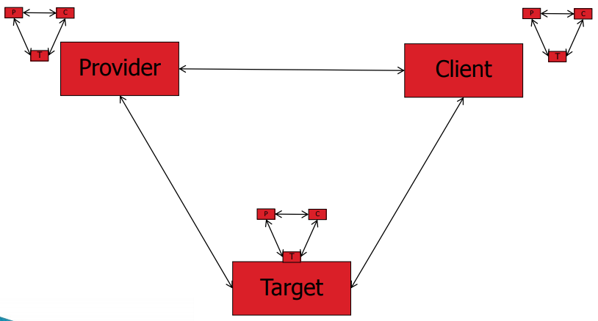

*Internal services* - Podpora hlavní činnosti společnosti (IT, úklidové, zálohovací služby), Reprezentování vztahů mezi lidmi (Kooperace na projektu, komunikace ve společnosti)

*External services* - služby, které společnost nakupuje nebo prodává

**Management of Service company**

* Mnoho nových metodik inspirovaných službami
* Nové obchodní modely
* Přechod z obchodního modelu Canvas (klíčoví partneři, klíčové aktivity, klíčové zdroje, návrh hodnot, vztahy se zákazníky, kanály... ) na Lean Canvas (problém, řešení, klíčové metriky, unikátní návrhy hodnot, neférová výhoda, kanály…) (oba obsahují zákaznické segmenty, struktury nákladů, toky příjmů).

**Service science and marketing**

* Marketing je komplexní nástroj jak propagovat své služby a jak nastavit komunikaci
* Na některých univerzitách se service science bere stejně jako marketingový nástroj
* Service Science je složitější
* Vyvolává změny v chápání marketingu
* Hlavní změny v marketingovém myšlení
  + Vždy přemýšlejte o zákazníkovi
  + Budujte dlouhodobý vztah
  + Zapojte zákazníka do procesu tvorby hodnot
* Přechod z pushing vztahu na synergický vztah - Vztahový marketing
* Vždy to pomáhá při budování loajality zákazníků

**Service science and Economics**

* Ekonomika informací
* Service dominant logic je specifický přístup k ekonomické realitě
* Nemění to základní ekonomické principy
* Dívá na ně z jiného úhlu pohledu
* Moral hazard jako motivace k vytváření service systems

**Information gap je:**

*Výhoda* - Podpora inovací, Platformy pro budování nových způsobů managementu znalostí, Podpora sdílení informací, Odpovědnost za použití soukromých dat

*Nevýhoda* - Více státních předpisů, Právo na informace musí být chráněno, Zneužití informací v podnikání, Ochrana osobních údajů, GDPR

**Service science and Soft skills**

* Klíčový faktor pro multidisciplinární přístup
* Aby bylo možné nastavit service system, je třeba komunikačních dovedností
  + abychom pochopili zákazníka, našli problém, prezentovali správné řešení
* Service Science ovlivňuje mnoho dalších disciplín
* Kompletní změna v chápání světa
* Soft skills jsou většinou spojeny s komunikací, chováním, kognitivními metodami a přizpůsobením
* V Service Science lidé také nazývají jako “Soft skills” veškeré znalosti, které nejsou dominantní.

**Service science and IT**

* Dává význam pro IT
* Analyzuje prostředí: Uvádí příklady využití dat, Je nedílnou součástí vývoje prostředí
* Pomáhá rozvíjet služby podporované IT
* Vztah rodič - dítě, Kooperativní vztah, Vztah k informacím

**Vztah rodič - dítě**

* Service Science byl vyvinut v oblasti IT
* Analyzujeme knowledge and information intensive services (KIIS)

**Kooperativní vztah**

* Účelem IT je poskytovat služby
  + Využití IT je služba
  + Má moc podporovat jiné služby více než ostatní
* SeS pomáhá přizpůsobit službu konkrétnímu uživateli
* SeS říká, jak udržet uživatele
* SeS definuje, jak se vyvíjí (is developed) hodnota produktu
* Vývoj IT nástrojů nesmí být bezúčelný (bez konkrétního cíle)
* Konkrétní IT experti musí mít multidisciplinární znalosti

**Vztah k informacím**

* Práce informatiků se týká práce s informacemi (musí znát všechnu sémantiku a důsledky)
* SeS je reakce na problém moral hazard na trhu IT - tendence riskovat nepřiměřená rizika, protože náklady nenese strana, která podstupuje riziko
* Dvojí moral hazard - pokud jsou oba subjekty ve vztahu, který způsobuje moral hazard problém

**IT company**

* Nabízí velký přizpůsobený ERP systém spolu se systémem CMS
  + Systém CMS má spojení se sociálními sítěmi
* Problém, který je třeba vyřešit, je komunikace.
* Není to však součást problému
* IT společnost musí najít své cesty prostřednictvím konkrétních cílů - analyzovat situaci klienta

**Hodnota**

* Návrh hodnoty (value proposition) je skrytý (skrývá se na kopci)
* Hierarchie bariér skrývajících cíl (musí být překonány krok za krokem, vede k procesu odhadu hodnoty (Value estimation))
* Nelze navrhnout (propose) hodnotu, může být pouze odhadnuta (estimated) - používá se to k návrhu hodnoty, neexistuje cíl ale pouze cílová oblast
  + Cílová oblast je prostor všech dílčích cílů, odpovídající odhadu konkrétní hodnoty

**Odhad hodnoty (value estimation)**

* modifikován procesem spoluvytváření (co-creation) hodnot
* motivované snižováním úrovně informační asymetrie obou stran
* proces je o specifikaci odhadů hodnoty
* do okamžiku nalezení návrhu hodnoty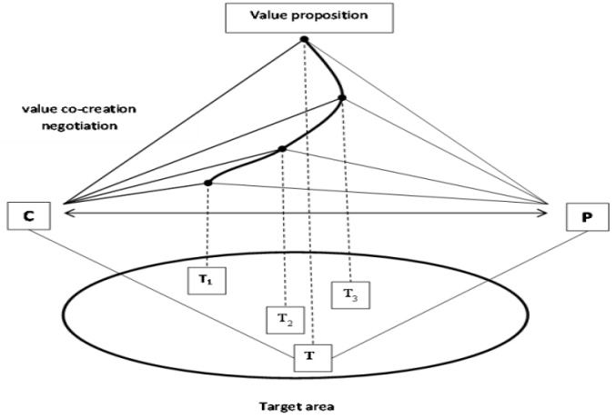

**Návrh hodnoty (Value proposition)**

* Může být nalezena v momentu, kdy klient a poskytovatel mohou vidět cíl.
  + Sdílejí stejný pohled na věc, oba mohou vidět utility level, a také sdílet
* oba partneři souhlasí s konkrétními vzájemnými kritérii úspěchu
  + proměnné k testování - počet zákazníků, ziskovost
  + cílové hodnoty - počet zákazníků vzrostl o 30 %, ziskovost o víc jak 10 %

**Costs of value estimation**

* musí být sdíleny a zaplaceny
  + problém je složitý
  + musí být pochopen a prozkoumán
* poskytovatel musí být za použití svých zdrojů placen
* Klient platí za analýzu cílové oblasti

## Mouzhiho přednášky

**System Usabily Scale (SUS)** - míra efektivnosti (docílíme úspěšně cílů?), výkonnosti (kolik úsilí a zdrojů potřebujeme?), uspokojení (byla zkušenost uspokojující?). Uživatelé odpovídají na 10 otázek číslem 1 až 5 dle jejich úrovně souhlasu. Pro každou lichou otázkou odečteme 1 ze skóre a pro každou sudou odečteme skóre z 5. Vše sečteme a vynásobíme 2,5. Dostaneme výsledek mezi 0 až 100. 80,3 a výše je A (skvělý výsledek), 68 a výše je C (OK, ale třeba zlepšení), 51 a méně je F.

**SERVQUAL** - Otázky z 5 dimenzí - Reliability, Assurance, Tangibles, Empathy, Responsiveness. Odpovídáme opět číslem na základě toho, zda souhlasíme nebo ne s tvrzením.

**Service Gap**

Mezera 1: Rozdíl mezi vnímáním managementu, co zákazníci očekávají a co

zákazníci opravdu očekávají

Mezera 2: Rozdíl mezi vnímáním managementu a specifikacemi kvality služeb - mezera v normách

Mezera 3: Rozdíl mezi specifikacemi kvality služeb a skutečným poskytováním služeb - jsou standardy důsledně dodržovány?

Mezera 4: Rozdíl mezi poskytováním služeb a tím, co se sděluje externě - jsou přísliby důsledně splněny?

Mezera 5: Rozdíl mezi tím, co zákazníci očekávají od služby, a tím, co skutečně obdrží

## Diamanty

Potřebujeme komunikovat s lidmi z jiných oborů. Musí chápat naše diagramy, modely. Musíme pochopit celý obor. Každý, kdo se bude podílet, pochopí hodnotu řešení. Musíme chápat model v multidisciplinární rovině.

Potřebujeme popsat objekty/položky a jejich vztahy v nějakém kontextu. Poté potřebujeme organizovat/plánovat operace a provést je v nějaké časové perspektivě.

### Diamant See / attention focusing

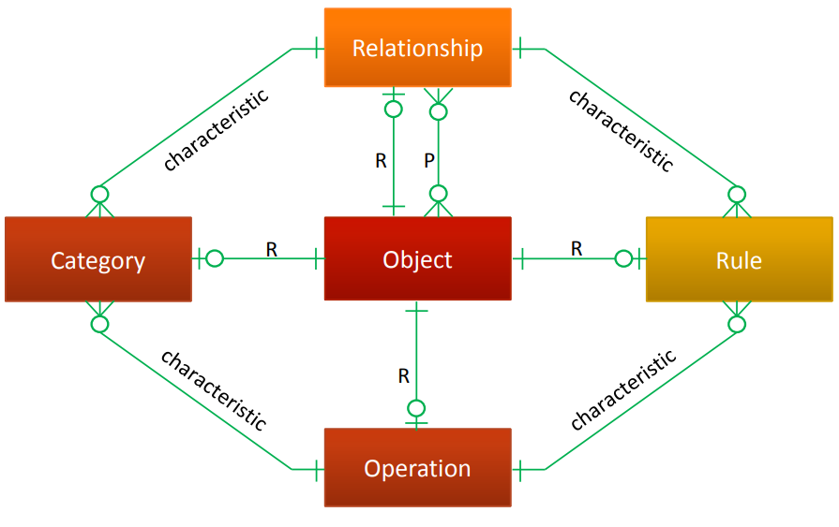

Identifikujeme objekty ve vlastní mysli, které vidíme a shledáváme zajímavými. Pak nacházíme vztahy mezi objekty. Podle souboru objektů a vztahů mohu zjistit, kde jsem. Mnoho objektů může mít mnoho vztahů, které je propojí opět s mnoha objekty.

Vztah je specificky definovaná n-dimenzionální sada objektů (projection relationship). Abychom je popsali nebo správně modelovali, potřebujeme mít možnost je kategorizovat (Sada objektů v nějakém vztahu může být kategorizováno jako školní třída, další sada stejných objektů může být kategorizována jako restaurace, jiná zase jako byt, mají například úplně stejné vybavení). Přes vztah mezi objekty můžeme rozlišit kategorii, proto není kategorie přímo napojena na objekt. Pak můžeme v této statické části popsat cokoliv a nic dalšího nepotřebujeme, pokud je vše statické a nic se nemění. Svět je však dynamický a objekty se mohou měnit (mohu vzít židli z místnosti pryč, mění se pořadí, mění se vztahy atd.).

Můžeme tedy provádět nějaké operace. Potřebujeme popsat dynamičnost světa - sada operací, které můžeme provádět nad sadou objektů (když však vezmu jako student židli domů, může to být chápáno jako krádež). Potřebujeme však k operacím přidat nějaké pravidla, protože někdy operaci můžu provést a někdy ne. Říkají nám, kdy můžeme určité operace provádět. Záleží to na určitém vztahu nebo objektu, záleží to na situaci, kde jsem (Židli tak můžeme koupit, a pak si ji můžeme odnést domů).

Projection relationship - základ, jak můžeme vidět věci, modelovat je ve své mysli, můžeme modelovat objekty se svými vztahy dohromady.

R-edges - popisují mention - use duality. Co je kategorie, vztah, operace, pravidlo, může být také objekt (Kategorie vybavení třídy, může to být součást například vybavení fakulty, je to podkategorie). Když chceme generalizovat, co chceme dělat se všemi věcmi dané kategorie, pomocí této R-edge můžeme teda přesunout kategorii doprostřed (diamantu) modelu. Teď je to objekt a můžeme hledat vztahy, operace, kategorie, pravidla. A takto můžeme přesunout doprostřed i operaci, vztah a pravidlo. Mention - když chceme myslet o kategorii, kategorie bude nový objekt, přesuneme ji do středu a přemýšlíme o tomto objektu, Use - přesuneme ze středu jinam přes R-edge, když to chceme používat

**Characteristic edges** - propojují elementy prvního modelu (diamantu see / of attention focusing … aneb jak se zaměřujeme na objekty).

Nějaký specifický soubor objektů spojených vztahem může patřit do nějaké kategorie - proto je kategorie spojená se vztahem a ne přímo s objektem. Kategorizujeme teda pouze sadu vztahů (sad objektů). Bez vztahu nemůžeme objekt kategorizovat.

Podobně lze popsat můžeme použít pro způsob, jak rozhodujeme pravidla pro operace. Pouze určitá sada pravidel pro vykonávání operací (Například pravidla, že židle patří fakultě, takže nemůžu provést operaci vzít židli).

Jedna operace může být provedena ve více kategoriích. Jedna operace může mít více pravidel, aby mohlo být provedeno. Vztah je zase napojen na více pravidel, které splňuje.

Vztah - kategorie je statická (syntaktická) část

Operace - pravidlo je dynamická část - popisujeme objekty v jednom konkrétním momentu, můžeme tímto měnit stav (jsme dynamičtí).

Vztah - pravidla propojuje statickou část (vztah) s dynamickou částí přes pravidla.

Operace - kategorie propojuje operaci s konkrétní kategorií, víme jaké operace můžeme provádět v jaké kategorii.

V ideálním světě bychom všichni měli stejné myšlení a stačil by nám pouze tento jeden diamant. Všichni by rozuměli všemu. Naneštěstí tomu tak není, potřebujeme naše analýzy posunout dále.

### Diamant Recognize / Cognitive Elements

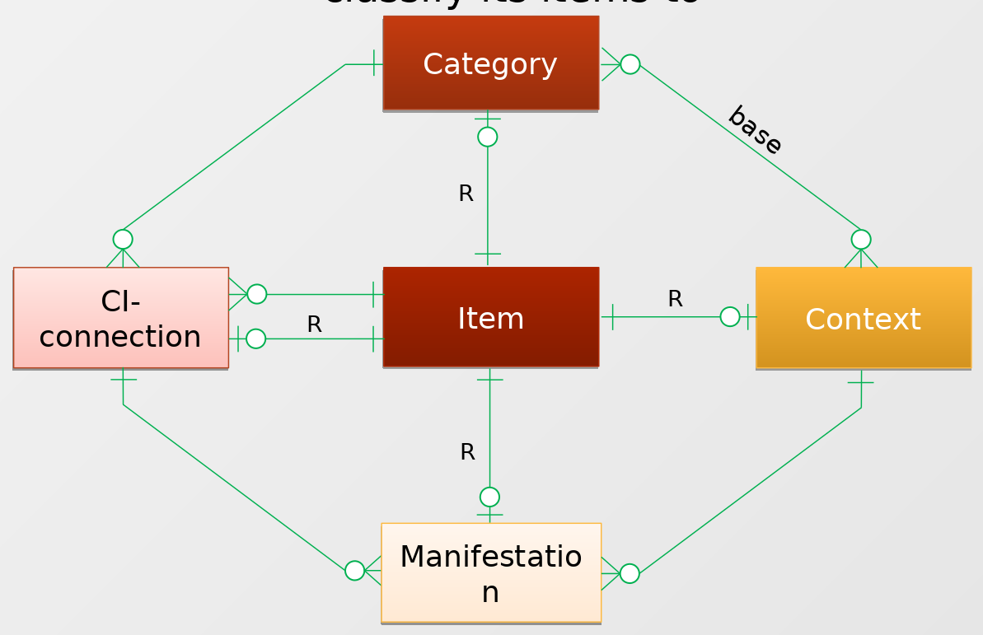

Abychom rozlišili, které objekty, vztahy a které vztahy mezi nimi a které operace jsou pro nás více důležité, potřebujeme další nástroj, perspektivu, abychom rozuměli. Nebo mít úhled pohledu, abychom mohli propojit tyto modely.

Nemůžeme kategorizovat objekty jen podle pohledu, musíme znát kontext. Potřebujeme další diamant, abychom pochopili tento druh reality.

Nejdříve mluvíme o položkách (v IT jazyku o objektech, ne o jejich konstruktorech jako v see). Přesouváme se z mysli (diamant see) do reálného světa. Abychom jednotlivé položky mohli kategorizovat (jedna položka patří do konkrétní kategorie), nemůžeme si být nikdy jistí, že kategorizujeme správně. Záleží to na kontextu, do které kategorie položka patří.

**CI-connection** - propojuje položku s kategorií s určitou úrovní jistoty (jsem si jistý na 90 % na základě kontextu, že když použiju slovo class tady na FI a nemluvíme o programování, tak je to víceméně souvisí se školou, ale nebudeme si nikdy na 100 % jistí).

Musíme přidat **kontext** do modelu, abychom věděli, v jakém kontextu mluvím / jednám (Chytrá lavička je součástí IT infrastruktury, může také být součástí informačního systému města, dále také součástí nabíjecího systému - USB porty, zásuvky, všechny tyto kontexty nějak spolu souvisí, jsou důležité).

Manifestace je používaná pro pochopení pozice položky v nějakém kontextu, je to příklad, jak položka manifestována v daném kontextu. Kontext je takový model. Každý kontext je **manifestován** jiným způsobem (V IT infrastruktuře jsou zařízení, které posílají a přijímají nějaké data, musíme s tím počítat s tím, když počítáme, jak velkou síť potřebujeme postavit, jinak síť může být přetížena, položka manifestována jako zařízení, které přijímá a odesílá data v jakém času).

Musíme prozkoumat kontexty, do kterých objekty patří, a jak jsou propojeny ty kontexty - ovlivní změna v jednom kontexty ostatní kontexty? (Přidáme další zásuvku do chytré lavičky, máme na to ale dost energie na to?)

CI-connection je propojeno s manifestací - Pokud víme, že nějaká položka patří do nějaké kategorie, tak je pak určitým způsobem manifestována. (lavička patří do IT vybavení, pak je manifestována jako zařízení připojené do sítě - IP adresa, potřebuje nějaké připojení k internetu, v jiném kontextu nás pak zajímají jiné vlastnosti).

Context - Manifestation: A pak to vše patří do nějakého kontextu - dává to design manifestaci, jak je to manifestováno.

**R-edges** - Stejně jako v minulém diamantu můžeme přesunout jakýkoliv element doprostřed včetně kontextu, protože může být součástí nějakého většího kontextu.

**Context base** - spojení kontextu s kategorií s many to many vztahem - kategorie může existovat ve více kontextech a naopak. Ale neznamená to, že manifestace té položky bude automaticky stejná.

Proč musíme takto myslet? Když mluvíme s lidmi z jiné oblasti, musíme prozkoumat jejich kontext, a pak najít způsob, jak to propojit s naším kontextem. Pak můžeme například navrhnout nějaké smart services.

Existuje více než jeden kontext

Vaše perspektiva se může lišit od ostatních

Cílem multidisciplinárního týmu není přesunout všechny do jednoho kontextu

Cílem je vyvinout způsob, jak propojit tyto kontexty do hodnotné struktury

### Diamant Organize / Agent-Team Organization

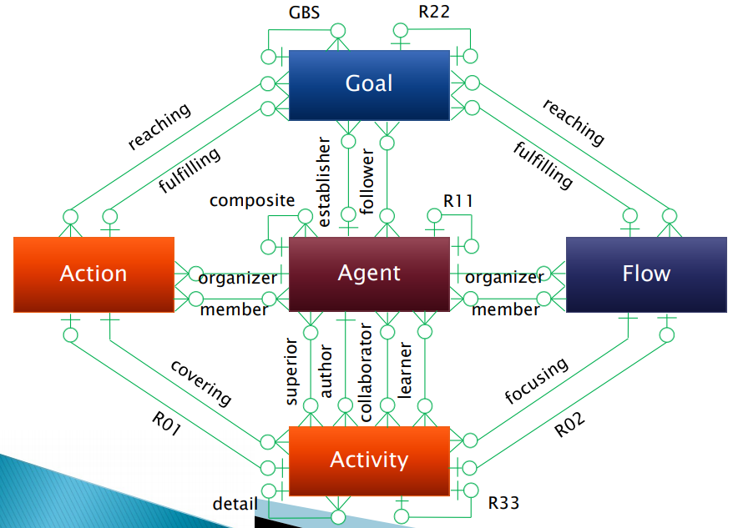

Služba neobsahuje pouze neživé věci, velká část služby je prováděna živými věcmi, ti mohou být organizováni do různých organizacích, k tomu potřebujeme jiný přístup než k neživým věcem. Jeden člověk může pracovat na více projektech - kontextech. Musíme rozlišit role všech osob a následky, které nastanou z toho.

Uprostřed diamantu máme agenta, může být člověk nebo skupina lidí (organizace). Naše chování by mělo mít nějaký důvod. Tento důvod je reprezentován **cílem** (dokončení studia, postavení domu. Naše pozice k cíli mohou být: establisher (nastavíme si sami náš cíl), follower (následujeme cíl, který někdo jiný nastavil). Je to jako v realitě - někdo je lídr a někdo je následovatel. Abychom dosáhli cíle, tak musíme něco dělat, což je reprezentováno **aktivitami**. Naše pozice u aktivity může být: author (něco, co jsme vymysleli, vyvinuli), collaborator (spolupracujeme s ostatními agenty, abychom něčeho dosáhli), learner (učíme se z dané aktivity), superior (sleduje práci ostatních a vede je k dosažení dané aktivity potažmo gólu).

Jsou 2 cesty, jak spojit aktivity s cíli - akcí nebo tokem. U obou můžeme být organizátorem nebo členem. Akce (action) je projekt, je to one-shot pro nás (zkouška z předmětu), flow je něco, co musíme následovat nebo organizovat, je to proces (zápis do dalšího semestru, musíme udělat mnoho aktivit, které musíme udělat, abychom se mohli zapsat), který potřebujeme opakovat (každý semestr se musíme zapisovat).

Flow se zaměřuje na několik aktivit. A akce také pokrývá několik aktivit. Oba obsahují aktivity. Záleží na úhlu pohledu, pro někoho může být flow akcí a naopak.

Action - Goal, Flow - Goal - můžeme naplňovat nějaký cíl, k tomu potřebujeme provádět akce a toky. Je zde však další vztah - mnoho cílů pomůže dosáhnout (reach) nějaké akce a naopak.

Abychom dosáhli naplnění cíle, cíl sám definuje seznam aktivit, které jej naplní a naopak.

GBS - cíl může obsahovat podcíle (když je hlavní cíl moc obecný), composite - agent může obsahovat více agentů (organizace obsahuje oddělení a zaměstnance), detail - můžeme rozdělit aktivitu do detailů - více aktivit.

R11, R22, R33 - R-edges, (můžeme například přesunout aktivitu do aktivity), r-edges nepředstavují mention-use dualitu, pomáhají nám přepínat kontext (Dokončení studia - v kontextu studenta - chci titul, v kontextu školy - chce mít úspěšné studenty). Ten stejný agent se může podílet na více kontextech (pokud nejsme šťastní v rodině, tak jsou i ostatní kontexty ovlivněny). U aktivity nám R-edge pomáhá investigovat přítomnost aktivity v jiném kontextu (psaní diplomky, student chce známku, učitel chce prezentovat výsledky práce na konferenci, ty jsou však vázány na výsledky psaní).

R01, R02 - R-edges, v některém kontextu, co je flow nebo akce, může být v jiném kontextu jen aktivita a naopak.

### Diamant Do / Predictive Behaviour

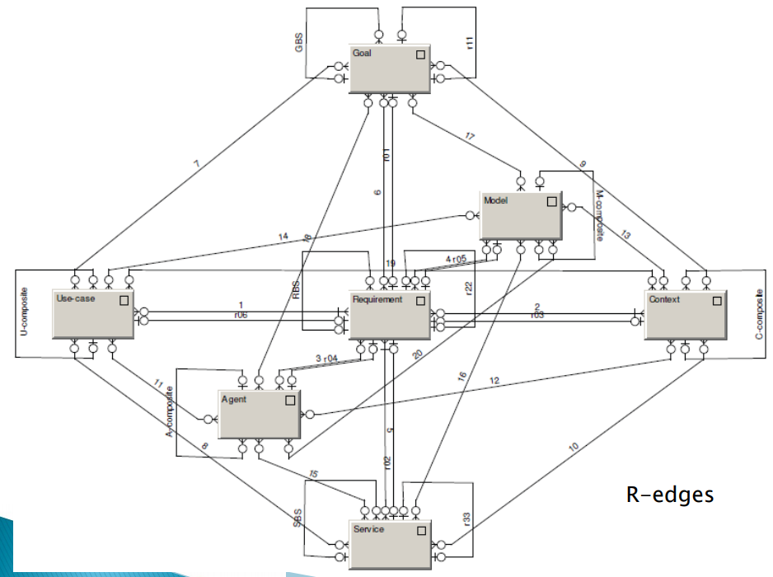

Pokud potřebujeme pokrýt poskytování služeb, jak jsou služby prováděny. Uprostřed je požadavek, protože služba je jen odpověď na něj. Máme požadavky jsou, protože máme cíle (jako občan mám cíl zvýšit úroveň svého života, takže mám například požadavek na lehký způsob nalezení parkování). Požadavek je zrozen z cíle. Cíl může být naplněn požadavky. Požadavky existují, protože existuje nějaký agent, který řeší požadavek (firma, která může poskytnout službu jako odpověď na požadavek). Požadavky mohou být vyřešeny službou. Proto potřebujeme znát stakeholdery a jejich požadavky, které budou vyřešeny nějakou **službou**.

Use case - Use case je formován požadavkem. Abychom specifikovali požadavky a byli schopni pochopit všechny důsledky, musíme mít use casy - příklady, jak podobné požadavky byly prakticky řešeny v minulosti nebo jak to může být implementováno (Existující aplikace mají plusy a mínusy a tohle můžeme použít jako use case pro navrhnutí naší služby lépe).

Kontext - Když mluvíme o realitě, musíme přidat kontext. Reprezentuje to, že požadavek se může objevit ve více kontextech. Aby služba byla vytvořena v kontextu, v jakém jej chtějí uživatelé, kteří by pak neodmítli tuto službu.

Agent - všechny požadavky musí být řešeny nějakým agentem. Model - všechny požadavky musí být zaznamenány v nějakém modelu. Metodologie je příklad modelu - abychom pochopili všechny následky všechny následky požadavku.

Cíl je docílitelný v nějakých kontextech (studium studenta je docílitelné v kontextu školy a práce, protože jsou nějak spjaté). Cíl je docílitelný nějakým use casem - nějaké use casy řeší to samé, takže nám mohou s cílem pomoci.

Use case je identifikován v rámci nějakého kontextu. Use case je inspirován nebo vytvořitelný nějakou službou a naopak. Služba je vytvořitelná v rámci nějakého kontextu.

Model zaznamenává všechno, takže je i propojen se vším v diamantu / modelu. Agent je spojen se vším, protože si přeje, definuje a dělá. Agent může být například zkušený v implementaci nějakého use casu. Je ve vztahu se vším. Agent je nejdůležitější částí pro výkon služby, protože je zde pro poskytování služby, k formulování cíle, požadavků.

Composites - k dekompozici většiny elementů v modelu (např. požadavek - sub-požadavky).

R-edges - 2 druhy, r11, r22, r33 - cíl, požadavek a služba se mohou vyskytovat v jiném kontextu. Jsou zde jen kvůli tomu. abychom si byli jisti, že když analyzujeme poskytování služeb v jednom kontextu, že pokud jedno z těch tří se vyskytne v jiném kontextu, tak můžeme zůstat v tom prvním kontextu. Ostatní r-edges spojují požadavky s ostatními elementy - využívají se jako r-edges v prvních dvou modelech. Například cíl může být v jiném kontextu požadavek a naopak. A to samé pro ostatní entity - můžeme z nich udělat požadavek. Používáme mention-use duality.